**专题四 反比例函数的综合应用**

**类型1 反比例函数与一次函数的综合问题**

1.【2023沧州模拟】在同一平面直角坐标系中，函数 $y=kx+1$ 与 $y=-\frac{k}{x}(k$ 为常数且 $k≠0)$ 的图象大致是( )

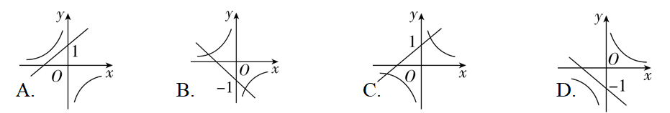

2.反比例函数y=kx与一次函数y=kx-k在同一直角坐标系中大致图像是(　　)

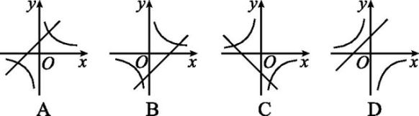

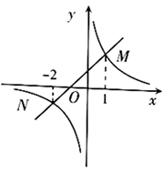3.如图，函数 $y_{1}=x+1$ 与函数 $y_{2}=\frac{2}{x}$ 的图象相交于点 $M(1，m)，N(-2，n)$．若 $y_{1}>y_{2}$，则x的取值范围是（　　）

A． $x<-2$ 或 $0<x<1$ B．或

C．或 D．或

4. 设直线y＝kx（k＜0）与双曲线y＝﹣ 相交于A（x1，y1）、B（x2，y2）两点，则x1y2﹣3x2y1的值为　 　.

**类型2 反比例函数与几何图形的综合问题**

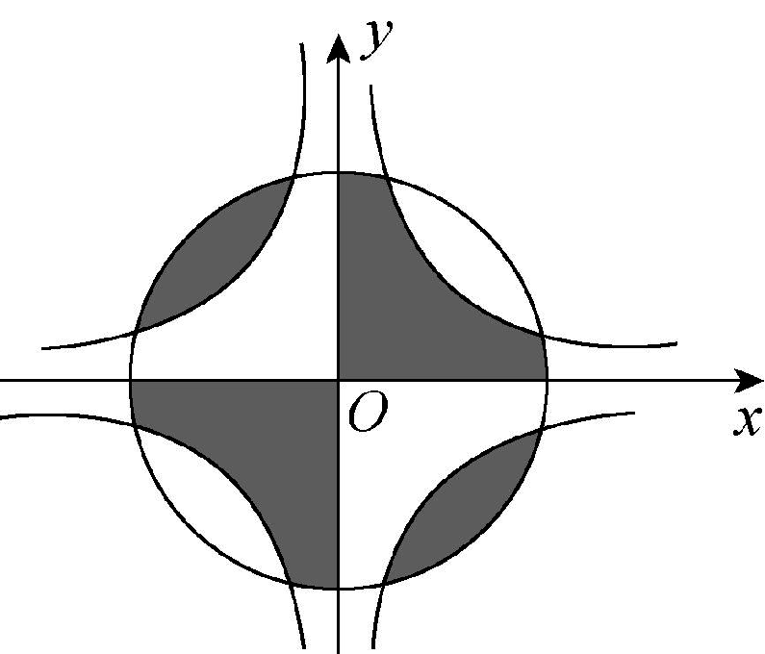1.如图，圆O的半径为2，双曲线的表达式分别为y＝和y＝－，则阴影部分的面积是( )

*A*．4*π* *B*．3*π* *C*．2*π* *D*．*π*

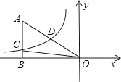2.如图，已知双曲线y= $\frac{k}{x}$（k＜0）经过直角三角形OAB斜边OA的中点D，且与直角边AB相交于点C．若点A的坐标为（﹣6，4），则△AOC的面积为（　　）

A．12 B．9 C．6 D．4

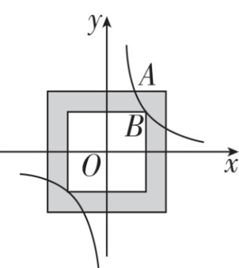**3.**【2023衡水模拟】如图，大、小两个正方形的中心均与平面直角坐标系的原点 $O$ 重合，边分别与坐标轴平行，反比例函数 $y=\frac{k}{x}$ 的图象与大正方形的一边交于点 $A\left(\frac{3}{2},4\right)$，且经过小正方形的顶点 $B$，则图中阴影部分的面积为( )

A.10 B.30 C.40 D. $\frac{160}{3}$

**反比例函数的综合问题**

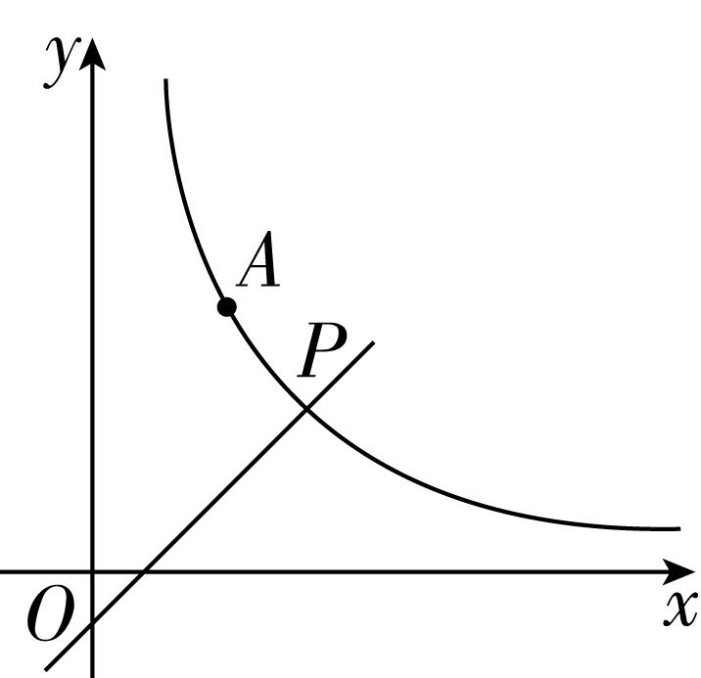如图，反比例函数 $y_{1}=\frac{m}{x}\left(m>0\right)$ 的图象经过点 $A\left(1,2\right)$，点 $P$ 是一次函数 $y_{2}=kx+3-3k\left(k≠0\right)$ 的图象与该反比例函数图象的一个公共点。

（1） $m=$___.

（2）当点 $P$ 的纵坐标为1时，则直线AP表达式为： 。

① $△APO$ 的面积 $=$_ _.

②方程 $\frac{m}{x}=kx+3-3k\left(x>0\right)$ 的解为___ ___；

当 $x$ 满足____ ______时， $y_{1}>y_{2}$.

（3）对于一次函数 $y=kx+3-3k\left(k≠0\right)$,过定点： ；

当 $y$ 随 $x$ 的增大而增大时，点 $P$ 的横坐标 $a$ 的取值范围为_ ______ ___.

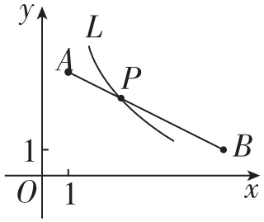**拔高：**【2023石家庄一模】如图，已知点 $A\left(1,4\right)$， $B\left(7,1\right)$，点 $P$ 在线段 $AB$ 上，并且点 $P$ 的横、纵坐标均为整数，经过点 $P$ 的双曲线为 $L：y=\frac{k}{x}\left(x>0\right)$.

1. 当点 $P$ 与点 $B$ 重合时，求 $L$ 的解析式；
2. 求线段 $AB$ 所在直线的函数解析式；
3. 直接写出 $k$ 的最小值和最大值.

**课堂检测**

1.如图，在平面直角坐标系中，点O为坐标原点，菱形ABCD的顶点B在x轴的正半轴上，点A坐标为(－4，0)，点D的坐标为(－1，4)，反比例函数y＝(x＞0)的图像恰好经过点C，则k的值为 .

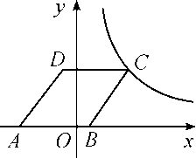

2.如图，在平面直角坐标系中，过点M(－3，2)分别作x轴、y轴的垂线与反比例函数y＝ $\frac{4}{x}$ 的图象交于A，B两点，则四边形MAOB的面积为　 　．

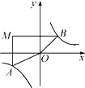

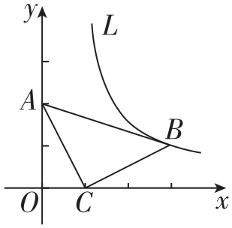3.将等腰直角三角形 $ABC$ 按如图的方式放在平面直角坐标系中，其中点 $C\left(1,0\right)$，点 $A\left(0,2\right)$，点 $B$ 在双曲线 $L：y=\frac{k}{x}\left(x>0\right)$ 上.

（1） $k=$___.

（2）将 $△ABC$ 沿着 $x$ 轴正方向平移 $m\left(m>0\right)$ 个单位得到 $△A_{1}B_{1}C_{1}$.

①当双曲线 $L$ 过线段 $B_{1}C_{1}$ 的中点时，点 $C_{1}$ 的坐标是_ _____；

②当线段 $A_{1}B_{1}$ 和双曲线 $L$ 有公共点时， $m$ 的取值范围是_ _________.

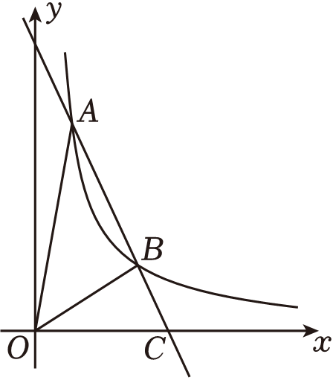4.如图，一次函数y＝kx+b的图象与反比例函数 $y=\frac{m}{x}$（x＞0）的图象交于点A（2n﹣1，6）（3，3n﹣1），与x轴交于点C．

（1）求一次函数和反比例函数的表达式；

（2）连接OA，OB，求△AOB的面积；

（3）直接写出关于x的不等式： $\frac{m}{x}>kx+b$ 的解集．